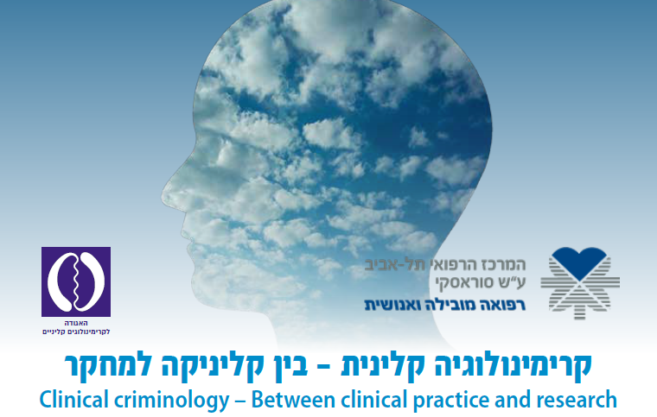
חשיפה עצמית יזומה של המטפל: תרומתם של סגנון ההתקשרות של המטפל,
מידת היציבות והמוחצנות באישיותו ומאפייני המטופל
חני פרקש-צ'יין*
חשיפה עצמית יזומה של המטפל מוגדרת כהצהרה מילולית החושפת מידע אישי אודות המטפל וידועה כמערבת תקשורת אינטימית. לכן, ניתן להניח שהשימוש בה ישתנה כתלות בהבדלים בינאישיים ואישיותיים. המחקר בנוגע לחשיפה עצמית של מטפלים באוכלוסיות פורנזיות עודנו מועט. המחקר הנוכחי נועד לבחון את הקשרים בין חשיפה עצמית של מטפלים לבין סגנון התקשרותם, ממדי המוחצנות והיציבות באישיותם וסוג המטופלים שלהם תוך שילוב שיטה כמותית ואיכותנית. במחקר השתתפו 181 אנשי טיפול המטפלים בנפגעי עבירות מין, בפוגעים מינית ובמטופלים שאינם נמנים על אוכלוסיות אלה. המשתתפים השיבו על שאלוני התקשרות, אישיות וחשיפה עצמית, ובנוסף, על שאלה פתוחה בנוגע לאופן שבו מאפייני המטופל משפיעים (או שאינם משפיעים) על השימוש בחשיפה עצמית.
נמצא מתאם חיובי בין ממד היציבות לבין השימוש בחשיפה עצמית. ממד המוחצנות לא קושר לחשיפה עצמית. סגנון התקשרות נמנע נמצא במתאם שלילי עם שימוש בחשיפה. לא נמצאו הבדלים במידת החשיפה בהתאם לסוג המטופלים. נמצאו הבדלים מגדריים בסוגי החשיפה העצמית בהם נעשה שימוש ובגורמים המשפיעים על ההחלטה. ניתוח התוכן העלה חמש תמות: לחשוף או לא לחשוף?, מטרת החשיפה; תנאים ומצבים לחשיפה; אופן החשיפה; מאפייני המטופל והשפעתם על חשיפה עצמית ובתוך כך סוגיות ייחודיות למטופלים פורנזיים. מהמחקר נגזרות מסקנות שמעצימות את חשיבות ההדרכה לצורך העלאת המודעות של המטפל וסיוע בהרחבת הידע בנוגע לחשיפה עצמית ושימוש מושכל בכלי.

מילות מפתח: חשיפה עצמית יזומה; סגנון התקשרות; אקסטרוברטיות; נוירוטיציזם; מטפלים בעברייני מין; מטפלים בקורבנות עבירות מין

*חני פרקש-צ'יין, קרימינולוגית קלינית, המרכז לבריאות הנפש שער מנשה, המחלקה לפסיכיאטריה משפטית. דוא"ל farkashanny@gmail.com נייד: 054-7467010.
התקציר מבוסס על עבודת תזה לתואר שני בהנחייתה של ד"ר יעל אידיסיס, המחלקה לקרימינולוגיה, אוניברסיטת בר-אילן.

